**pA 猜拳**

有一個機器人跟真人玩 N次猜拳，  
真人在第i輪出的拳為 yi，  
機器人第一次會出的拳為 F，接下來出拳的方式如下：  
如果前兩輪真人出的拳皆相同，則電腦這輪會出可以打敗前兩輪的拳；  
否則，電腦會出與前一輪真人一樣的拳。

請輸出第 k輪時會分出勝負，或 N輪雙方都平手。

**$\輸入格式：**

F  
N  
y1 y2 ... yN

**輸出格式：**

c1 c2 ... ck : Drew at round N/Won at round k/Lost at round k

**範圍：**

F,yi,ci∈{0,2,5}（0指石頭，2指剪刀，5指布）  
N≤10

**範例測資：**

Input 1:

0

4

2 5 0 2

Output 1:

0 : Won at round 1

Input 2:

2

2

2 0

Output 2:

2 2 : Lost at round 2

Input 3:

5

4

5 5 0 0

Output 3:

5 5 2 : Lost at round 3

Input 4:

5

6

5 5 2 2 0 0

Output 4:

5 5 2 2 0 0 : Drew at round 6

**子題：**

| **子任務編號** | **分數** | **限制** |
| --- | --- | --- |
| 11 | 20 | N=1 |
| 22 | 20 | N=2, y1≠y2 |
| 33 | 60 | 無額外限制 |

**pB 矩陣**

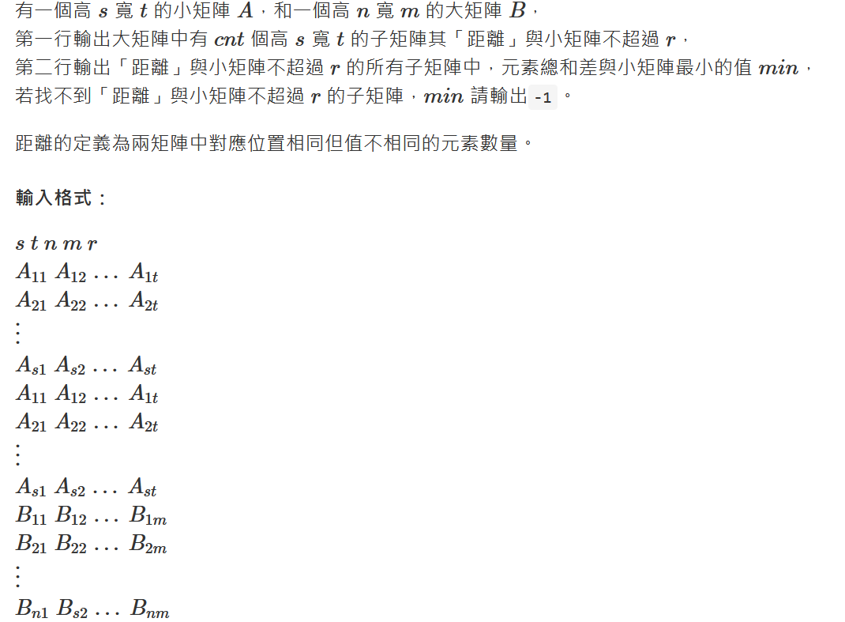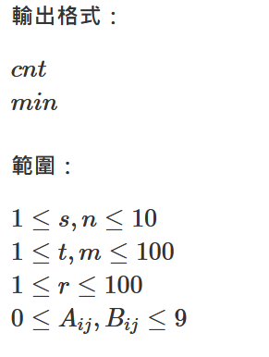

**範例測資：**

Input 1:

1 3 1 10 1

7 4 7

6 7 7 7 4 5 0 4 4 7

Output 1:

3

2

Input 2:

3 3 5 5 2

1 2 1

2 4 2

2 4 5

1 2 1 2 3

2 4 2 4 2

2 4 2 3 5

3 2 4 2 0

3 2 4 5 5

Output 2:

3

1

**子題：**

| **子任務編號** | **分數** | **限制** |
| --- | --- | --- |
| 1 | 50 | s=m=1 |
| 2 | 50 | 無額外限制 |

**pC 砍樹**

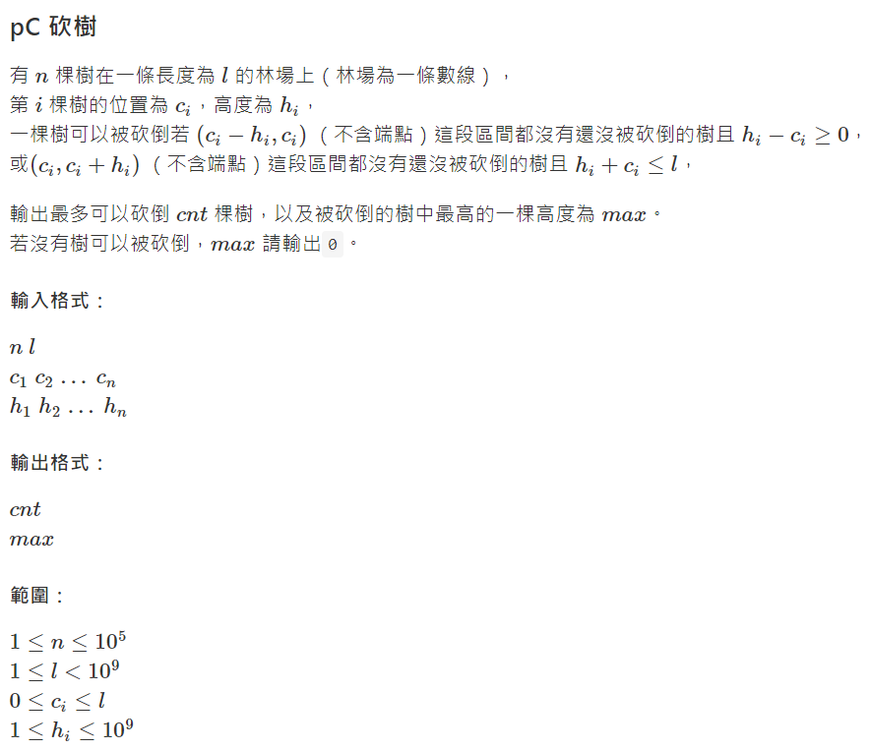

**範例測資：**

Input 1:

6 140

10 30 50 70 100 125

30 15 55 10 55 25

Output 1:

4

30

Input 2:

1 10

5

6

Output 2:

0

0

**子題：**

| **子任務編號** | **分數** | **限制** |
| --- | --- | --- |
| 1 | 20 | N≤10 |
| 2 | 40 | N≤1000 |
| 3 | 40 | 無額外限制 |

**pD 貨物分配**

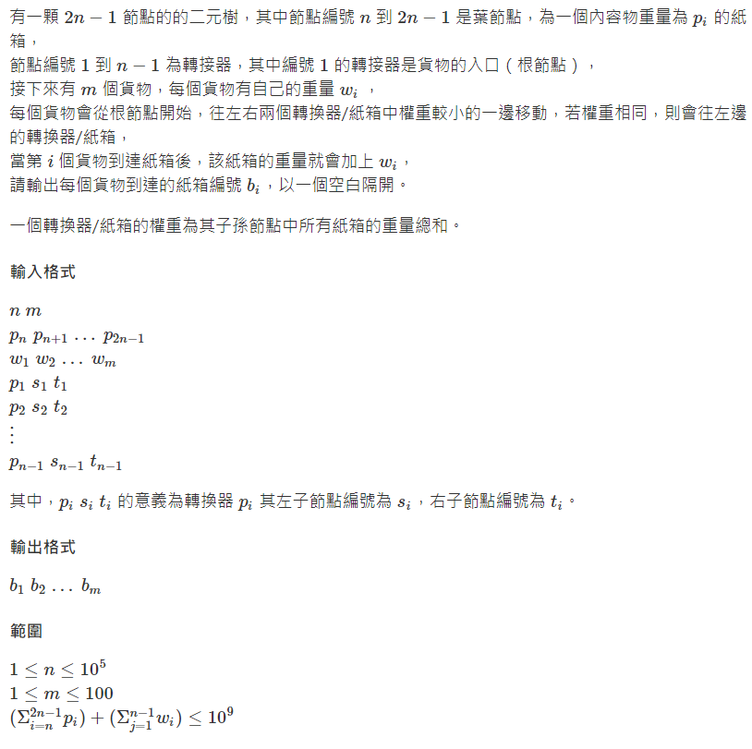

**範例測資**

Input 1:

4 5

0 0 0 0

5 4 3 2 1

1 2 3

2 4 5

3 6 7

Output 1:

4 6 7 5 5

Input 2:

7 2

9 2 1 6 8 7 5

2 3

1 2 5

2 3 7

3 13 10

4 11 9

6 12 8

5 6 4

Output 2:

8 7

